УПРАВЛІННЯ ОСВІТИ І НАУКИ
ЧЕРКАСЬКОЇ ОБЛАСНОЇ ВІЙСЬКОВОЇ АДМІНІСТРАЦІЇ

Комунальний навчальний заклад «ЧЕРКАСЬКИЙ ОБЛАСНИЙ ІНСТИТУТ ПІСЛЯДИПЛОМНОЇ ОСВІТИ ПЕДАГОГІЧНИХ ПРАЦІВНИКІВ
ЧЕРКАСЬКОЇ ОБЛАСНОЇ РАДИ»

Навчально-методичний
посібник

Шолом віртуальної реальності:
можливості для STEM-освіти

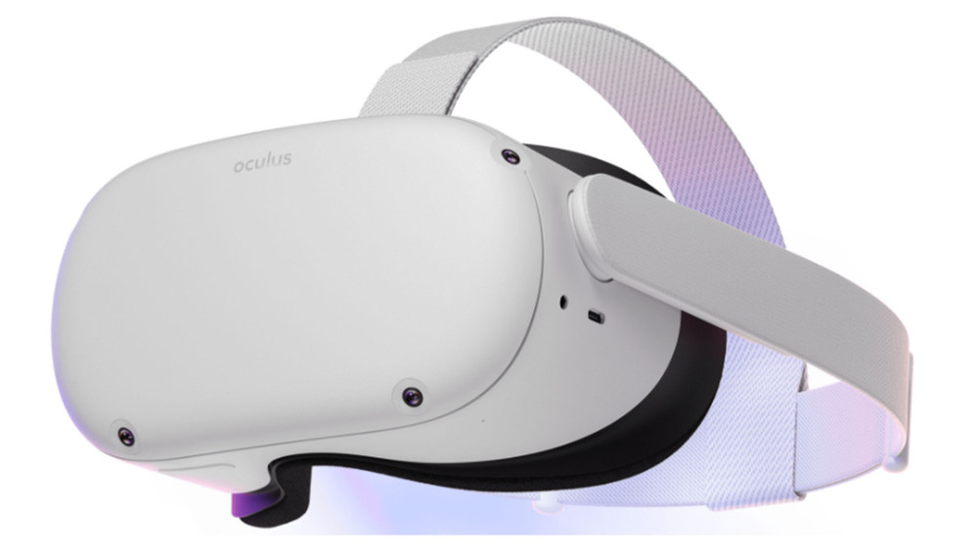

ЧЕРКАСИ-2022
Шолом віртуальної реальності: можливості для STEM-освіти// Навчально-методичний посібник/ В. Курас, Черкаси: КНЗ «ЧОІПОПП», 2022. 40 с.

Автор:
Віталій КУРАС, методист навчально-тренінгового центру STEM-освіти комунального навчального закладу «Черкаський обласний інститут післядипломної освіти педагогічних працівників Черкаської обласної ради»

Рецензенти:

Олександр ВОВЧЕНКО, доцент кафедри комп’ютерних наук Київського мінародного університету, к.т.н.

Олександр ФОРОСТЯН, учитель інформатики Золотоніської спеціалізованої школи №2 інформаційних технологій Золотоніської міської ради Черкаської області

Підвищення цифрової компетентності громадян стало пріоритетним напрямком в освітньому просторі більшості країн світу. В Україні зокрема. Враховуючи виклики сьогодення, активне застосування віртуальної VR і доповненої AR реальності у різних галузях формує об’єднану реальність (mergedreality, MR), в якій стираються межі між доповненим, віртуальним і фізичним світами. Даний посібник містить опис та основні моделі застосування шолому віртуальної реальності в освітньому процесі НУШ, адже технології доповненої реальності (AR) породжують унікальні можливості в освіті та є зрозумілим середовищем для сучасних дітей цифрового покоління – покоління Альфа.
ЗМІСТ

Вступ 4
Види реальності 5
Типи пристроїв віртуальної реальності 6
Можливості окуляр віртуальної реальності 11
Комплектація Oculus Go 14
Програмне середовище Oculus Go 16
Вкладка navigate (навігація) 18
Вкладка social (соціальні мережі) 19
Вкладка sharing (посилання) 20
Вкладка notification (повідомлення) 21
Вкладка settings (налаштування) 22
Вкладка – Settings (розширені налаштування) 23
Приклади застосування у закладах освіти 24
Особливості використання пристроїв реальності 26
Сучасне використання віртуальної реальності 27
Висновки 31
Використані джерела 32

ВСТУП

Технології розвиваються та розробляються нові форми приладів. Навіть якщо цей пристрій та прилад вже створений. Хоча й мають стандартними і лише доповнюється функціональні додатки.
Для пересічного користувача ці прилади є дорогими та складними. Оскільки нові технології дають користувачеві нові можливості. Але не завжди ці новітні технології є складними.
До новітніх технологій відносять віртуальну, доповнену та змішану реальність. Звісно це складно повірити, коли користувач може знаходитися в декількох місцях одночасно. Наприклад перебуваючи: в будинку та на катері в морі; або в коридорі та на
Але сучасні технології дозволяють користувачу це зробити. Звісно користувач фізично буде знаходитися в одному місці. Одночасно бути у будинку та подорожуючи визначними місцями.
Технологія, що дозволяє подорожувати, має практично кожна людина на землі. Пристрій, що дозволяє це зробити – це телевізор. Ці пристрої дозволяють знаходитися вдома й дивитися відео про природні явища та процеси. Як в режимі прямого ефіру, так і записи із відео касет(для тих, в кого є відеомагнітофон). Наразі є багато телевізійних каналів для перегляду певних відео.
Звісно технологія телебачення не переносить нас у море. Тому, що зображення є у двовимірній формі, як обмежена рамками. Але якщо дивитися із захопленням, то людина погружається у інший світ.
Сьогодні вже є прилади, що дозволять повністю перенести людину в інший світ. Це віртуальна, доповнена та змішана реальність. Крім цих реальностей, сьогодні розробляються нові й нові технології для реальності. Що дозволять людині перебувати в тому місці, в якому захоче.
До таких приладів відносіть окуляри, шоломи та кімнати інших реальностей. Наразі поширено не по всьому світу, але у великих містах вже є скрізь.
Використовувати окуляри таких реальностей можна для: ігор, навчання, самоосвіти, заробітку, спілкування, тощо. Цей перелік можна продовжити, оскільки будь-де та при будь-яких обставинах використовуються сучасні технології.

ВИДИ РЕАЛЬНОСТІ

Для кожної людини реальність, те що вона бачить та відчуває. Відчуття предметів та явищ, що нас оточують і є реальністю. Але з розвитком комп’ютерних технологій з’являються пристрої, які переносять нас в інше місце, в іншу реальність. Щоб показати людині місця, в яких ніколи вона не була. І для людини це можливість подорожувати та побачити речі, які цікаві та корисні.
Комп’ютерні технології, для відображення інших реальностей використовують лише картинку. Тобто фізично людина залишається на своєму місці, але за відчуттями знаходиться в іншому місці.
Використання одночасно і візуальних, і звукових елементів на органи чуття людини, дає більшу погруженість в іншу реальність. До візуальних та звукових елементів додають ще й тактильну.
Спершу користувач пам’ятає своє місцезнаходження: квартира, кімната. А через деякий час людина повністю знаходиться в іншому світі. Будь-якій людині хочеться: побачити найвищі гори на землі, або побувати на дні океану; полетіти на орбіту планети, погуляти із тваринами, тощо. Власне інша реальність є змодельованою комп’ютером картинкою, тому може відобразити різні навіть найдивніші світи.
Комп’ютерні технології мають різний ступінь перенесення в іншу реальність, тому наведемо основні види реальності.
Віртуальна реальність(Virtual Reality, VR, штучна реальність) – створений технічними засобами світ, який передається людині через її відчуття: зір, слух, дотик та інше. Віртуальна реальність імітує як вплив, так і реакції на вплив. Для створення переконливого комплексу відчуттів реальності комп’ютерний синтез властивостей і реакцій віртуальної реальності проводиться у реальному часі. [1]
Віртуальна реальність – занурення людини в заздалегідь змодельований світ і часткове (в перспективі – повне) ізолювання його від світу фізичного. Для цього використовуються шоломи віртуальної реальності й інші спеціальні пристрої. Розробники прагнуть імітувати взаємодію зі створюваною ними псевдореальністю шляхом впливу на всі наявні у людини органи чуття. Вже освоєно вплив на зір і слух, ведуться роботи зі створення рукавичок і навіть костюмів, які забезпечують відчуття дотику об’єктів у віртуальній реальності.[1]
Доповнена реальність(Augmented Reality,AR – «доповнена реальність») – результат введення в поле сприйняття будь-яких сенсорних даних з метою доповнення відомостей про оточення і поліпшення сприйняття інформації.[1]
Доповнена реальність – проектування будь-якої цифрової інформації (зображення, відео, текст, графіка і т.д.) поверх екрану будь-яких пристроїв. У результаті реальний світ доповнюється штучними елементами і новою інформацією. Може бути реалізована за допомогою додатків для звичайних смартфонів і планшетів, окулярів доповненої реальності, стаціонарних екранів, проекційних пристроїв та інших технологій[1].
Змішана реальність — проектування тривимірних віртуальних об’єктів або голограм на фізичний простір. Дозволяє переміщатись навколо віртуального об’єкту, оглядати його з усіх боків і, за необхідності, всередині. Вимагає, як правило, спеціального обладнання (окулярів або шоломів). Віртуальні образи привносяться у фізичний простір, візуалізуються і розташовуються, відповідно предметів реальності так, щоб вони сприймалися як реально існуючі. Людина продовжує взаємодіяти з фізичним світом, у якому, в той же час, присутні віртуальні об’єкти, іноді майже неможливо відрізнити від реальних[1].
Оскільки технології розвиваються щодня, відповідно удосконалюються наявні пристрої для реальності, а тому й створюються інші новіші реальності.

ТИПИ ПРИСТРОЇВ ВІРТУАЛЬНОЇ РЕАЛЬНОСТІ

В залежності від комп’ютерних технологій є: віртуальна, доповнена, змішана реальність та інші(що зараз розробляються). Кожний пристрій має перелік можливостей, для відображення тої чи іншої реальності.
Людина має органи чуття, це: очі(зір), вуха(звук), ніс(запах), язик(смак), шкіра(дотик). Кожен із цих органів надає свої відчуття. Відповідно, людина за допомогою зору бачить візуальну частину віртуальної реальності. Вухами чує звукову частину елементів іншої реальності. Наразі розробники створюють пристрої для відчуття тактильної частини реальності. Щоб людина змогла відчути на дотик елементи іншої реальності.
А саме відчуття віртуальної реальності переносить людину в інший світ. За допомогою спеціальних лінз в окулярах, людина бачить інше зображення. І це зображення може бути не лише двовимірне, а й тривимірне та об’ємне.
Принцип роботи пристроїв віртуальної реальності є однаковим. Але самі пристрої мають різні форми й можливості. Умовно пристрої віртуальної реальності можна поділити на три типи: окуляри, шолом та платформи.
Окуляри віртуальної реальності – працюють від мобільного телефону, для порівняння це оправа з лінзами. До оправи підключається мобільний пристрій, за допомогою якого користувач бачить тривимірне зображення. Окуляри віртуальної реальності зображені на рисунку 1.
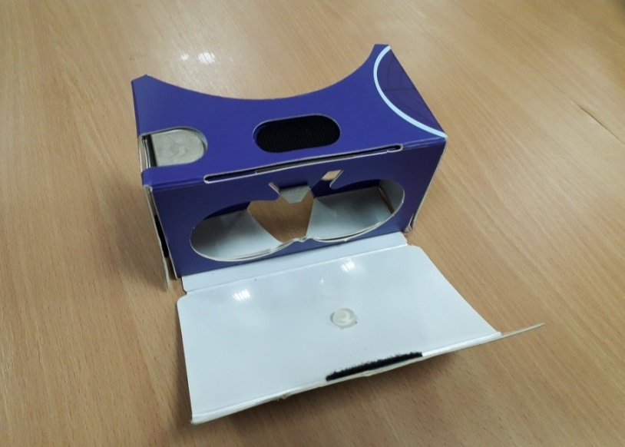
Рисунок 1 – окуляри віртуальної реальності
У передні частині даних окуляр, сенсорний телефон фіксується кришкою з текстильною застібкою. Додатковим фіксатором, щоб телефон не випадав, є невеличка гумка всередині кришки. На телефон встановлюється відповідне програмне забезпечення. Після чого екран телефону поділяється на дві частини. Кожна частина екрану телефону відповідає лінзі на окулярах. Власне спеціальні лінзи та особливості зору людини дають відчуття об’ємного зображення.
Корпус може бути із пластику або звичайного картону. В мережі Інтернет навіть є навчальні відео для складання таких окуляр. Ціна таких окуляр є невеликою, але й можливості досить обмеженні. Для першого разу це досить класна штука. Переваги – невелика ціна та невелика маса. Недоліки – працює із додатковими пристроями, постійно потрібно тримати руками біля обличчя.
Другий тип пристроїв віртуальної реальності це – шолом, до якого й належить Oculus Go. Шоломи віртуальної реальності є автономними пристроями, оскільки працюють без додаткових приладів. Також мають: дисплей(замість лінз),набір датчиків (для руху елементів у відео), програмне забезпечення для роботи із файлами(запуск, перегляд).
Користувач завантажує відео з комп’ютера, та переглядає їх. В шоломі віртуальної реальності є можливість виконати звичайні дії з файлами: переміщення, запуск, видалення та ін. Ці дії можна порівняти із завантаженням файлів на планшет або інший мобільний пристрій.
Набір датчиків – для відображення рухів людини. Перелік датчиків: гіроскоп(нахил голови); акселерометр(переміщення людини). Коли користувач змінює нахил голови, одночасно змінюється і кут зображення. Датчики надають можливість перегляду відео в режимі 360^{О}. Коли людина змінює кут нахилу голови, одночасно за допомогою датчиків, змінюється і кут нахилу елементів у зображенні. Власне набір датчиків є особливістю шоломів, оскільки вони дають інтерактивне зображення. Тобто у користувача є можливість взаємодіяти з відео.
Наприклад: відео із зоопарку, коли людина тримає голову прямо, то бачить тварин. А підніме голову, то побачить птахів, що летять на головою. Хоч реальність і віртуальна, але все зображено, як в реальній реальності.
Наступна можливість підключення до Wi-Fi – для перегляду відео в режимі реального часу. Це дає змогу користувачу не завантажуючи файли на пристрій, дивитися відео в прямому ефірі та грати в ігри он-лайн. Процес завантаження хоч є невеликим, але все рівно потрібен певний час для виконання цієї дії.
Акумулятор – для автономності роботи пристрою без прямого підключення до електромережі. Заряджати можна, як від електромережі, так і від комп’ютера. Від трьох до чотирьох годин потрібно, щоб розрядити шолом віртуальної реальності Oculus Go. Це дозволяє використовувати пристрій з друзями на вулиці чи у дворі. Час заряджання приблизно три години, це залежить від об’єму акумулятора.
Крім акумулятора вбудованим елементом є пам’ять. Об’єм пам’яті також залежить від моделі пристрою. В окулярах Oculus Go вбудована пам'ять 64 Gb, також є пристрої із 32 Gb та 128 Gb. Спочатку користувач завантажує відео на окуляри, а потім переглядає. Файли для завантаження є звичайні, а саме відео, фото, музика та ігри. Завантаження відповідних сервісів у окуляри дає змогу дивитися звичайні відео в режимі 3D. Якщо завантажити звичайне відео в окуляри, то можна переглядати у режимі 2D(або як картинку із телевізора). Шолом віртуальної реальності Oculus Go зображений на рисунку 2.
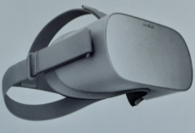
Рисунок 2 – шолом віртуальної реальності

Елементом керування в Oculus Go є джойстик. Хоч джойстик і один, ним легко та зручно виконувати наступні дії: наведення на елемент; запуск відео; вибір команди; та інші. Маніпуляції здійснюються за допомогою кнопок на джойстику та кисті руки користувача. Кнопки використовуються для вибору команд, а кисть руки використовується для переміщенням вказівника. так само, як комп’ютерна мишка. Коли клавіші для вибору команд, а рух рукою по столі – переміщення вказівника по екрану.
У нижній частині знаходиться сенсорна платформа, поруч з платформою є кнопки для керуванням елементами в меню. Сенсорна платформа використовується для переміщення вказівника, так само, як і кисть руки. Але користувач сам вибирає, який із способів переміщення вказівника йому зручніший: чи сенсорною платформою, чи рукою.
В різних моделях шоломів віртуально реальності форми джойстиків є різні, але функціональні можливості однакові. Джойстик Oculus Go зображений на рисунку 3.
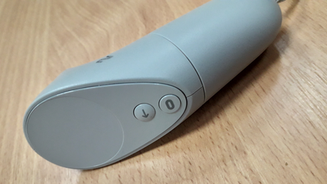
Рисунок 3 – джойстик Oculus Go

Ще одним типом віртуальної реальності є бігові платформи віртуальної реальності та цілі кімнати для віртуальної реальності. Звісно в одній кімнаті, може розміститися декілька бігових платформ віртуальної реальності. Це функціонально різні пристрої, але умовно об’єднаємо в одну категорію.
Об’єднує їх, те що це повноцінні системи із великим функціональним набором елементів для віртуальної реальності. В цих платформах є: декілька джойстиків, більша кількість датчиків, тактильні елементи, прив’язання до певної точки, додаткові елементи в залежності від реальності.
Джойстики – зазвичай кількість відповідає двом, але крім джойстиків можуть бути інші елементи керування. Наприклад: для ігор із стрільбою є пістолет. Кількість кнопок на таких джойстиках звісно більша.
Датчики – кількість більша, тому що це вже системи віртуальної реальності. Тут можна не лише дивитися відео, а грати в ігри. При чому ігри тут є не сидячі, що можна зручно сісти на стілець та грати. А тут можна переміщуватися за допомогою ніг, а не сенсорної платформи.
Тактильні елементи – для взаємодії із предметами у грі. Являє собою спеціальний одяг із датчиками, це можуть бути рукавиці, жилет, костюм, тощо. У наборі може бути один тактильний елемент, або декілька цих елементів. Використовується для яскравішого відчуття предметів та явищ. Тактильні елементи посилають імпульс у відповідну точку. За допомогою тактильних елементів користувач відчуває вагу та об’єм предметів. Тактильні елементи є кроком у майбутнє, адже віртуальна реальність ставатиме реальною реальністю.
Прив’язання – шолом та костюм для віртуальної реальності з’єднанні за допомогою поясу та ремінців. Саме ремінці тримають користувача на певному місці. Датчики разом із програмним забезпеченням фіксують кожний рух користувача та відтворюють їх у грі.
Власне створюють такі платформи, щоб користувач знаходячись в одній точці зміг рухатися віртуальними просторами. Кімнати віртуальної реальності можуть бути, як звичайні кімнати або невеличкі кабінки. У кімнатах віртуальної реальності є ще стіни, які також використовуються як екрани. Стіни можуть бути, як перегородками між користувачами, так і допоміжними екранами системи віртуальної реальності.

МОЖЛИВОСТІ ОКУЛЯР ВІРТУАЛЬНОЇ РЕАЛЬНОСТІ

Ознайомившись із видами реальності та пристроями відтворення віртуальної реальності перейдемо до можливостей шолома віртуальної реальності Oculus Go. Оскільки шолом віртуальної реальності, зазвичай використовують, щоб дивитися відео. Тому є багато платформ для перегляду відео в тривимірному режимі.
Власне це й зображено на коробці шолому віртуальної реальності Oculus Go. Відео в тривимірному режимі підтримують наступні платформи: Netflix, Hulu, Discovery, Youtube, Facebook, та інші. Сьогодні кількість відео у тривимірному режимі лише збільшується.
Щоб зареєструватися, потрібно обліковий запис платформи Facebook. Сьогодні можна реєструватися без Facebook, вказавши лише електронну пошту. Але вказавши пошту, деякі функції будуть обмежені. Для новіших шоломів віртуальної реальності, буде лише реєстрація з Facebook. Такий крок є для безпеки користувачів та «обліку» – кількості користувачів. Щоб розробникам можна було краще орієнтуватися в темах, від користувачів.
Звісно це не складно зареєструватися в мережі Facebook. Для реєстрації потрібно: ім’я, прізвище, номер мобільного телефону або електронна пошта та дата народження. Тобто це дані, загальновідомі і потребуються майже для кожної соціальної мережі. Ще перевага, це те, що майже в кожного користувача є обліковий запис в Facebook. Тому реєстрація після 2023 року в Оculus GO лише за обліковим записом Facebook – не є чимось страшним, або важким. Особливо коли все переходить у комп’ютерно-цифровий світ.
Шолом віртуальної реальності зображений на рисунку 4.
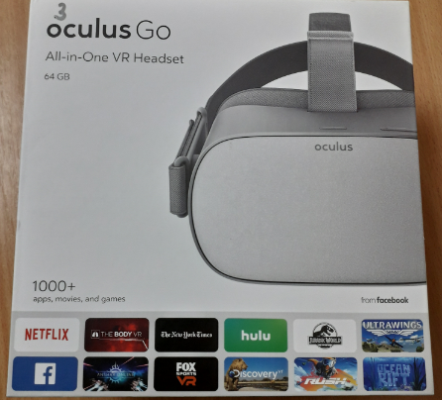
Рисунок 4 – шолом віртуальної реальності Оculus GO

Фото було зроблене із коробки окуляр віртуальної реальності. Відповідно там зображено елементи, з якими окуляр працюють. До цих елементів належить близько 1000 додатків, відео та ігор, що можна дивитися у окулярах. Це і соціальні мережі, і відео-платформи, і навчальні відео. Щодня цей перелік лише збільшується: по-перше – виходять оновлення до існуючих, по-друге – створюються абсолютно нові додатки із використанням новітніх технологій. Отже Oculus Go мають наступні функції:
- Video on demand with friends(перегляд відео з друзями);
- Life events and concerts(життєві події та концерти у прямому ефірі);
- 360^{О} video and photo(панорамне 360^{О} відео та фото);
- High-resolution display(дисплей з високою роздільною здатністю);
- Built-in immersive audio(вбудований звук занурення);
- VR web browser(веб-браузер VR).
Video on demand with friends(відео з друзями) – перегляд відео із друзями, знайомими. Можливість продемонструвати відео на декількох окулярах одночасно. Де одні окуляри є головними та передають сигнали іншим окулярам, які в цей час приймають сигнали та демонструють відео. Бажано, щоб всі окуляри віртуальної реальності були підключені до однієї мережі Wi-Fi(Інтернет). Тоді відео на всіх окулярах буде демонструватися одночасно. В іншому випадку, або відео буде із затримкою, або взагалі не буде підключення між окулярами.
Ще один спосіб одночасне демонстрування відео – це звичайне завантаження на кожну гарнітуру. Спочатку завантажити, а потім дивитися вибране відео. В такому випадку різниця в демонструванні відео залежить від часу запуску відео.
Life events and concerts(життєві події та концерти) – можливість дивитися трансляції у прямому ефірі. Програмне забезпечення окуляр віртуальної реальності дозволяє дивитися прямі трансляції у соціальних мережах Facebook, відеохостингу YouTube та інших платформах. Крім перегляду інших відео, можна й транслювати власні. Тобто інші користувачі зможуть побачити відео, що ви демонструєте. Функція трансляції відео робить окуляри сучасним, інноваційним пристроєм.
360^{О} video and photo(360^{О} відео та фото) – можливість переглядати відео в режимі 360^{О}. Ця функція досить інноваційна, оскільки дозволяє перебувати в середині зображення. Користувач, у зображенні, знаходиться серед друзів, на лузі, у парку, біля тварин, у аеропорту біля літака, або навіть серед
High-resolution display(дисплей з високою роздільною здатністю) – використані в дисплеї технології, що дозволяють чітко відображати зображення та відео. Можна завантажити зображення та чітко роздивитися деталі. Відображення буде «ЯК Живе». Наприклад:
Built-in immersive audio(вбудований звук занурення) – крім звичайного перегляду доступно й звук, який додатково занурює користувача у інше середовище або гру.
VR web browser(веб-браузер VR) – можливість перегляду сторінок браузера. Відкривається та відображається все, як і у комп’ютері. Всі елементи, які доступні на комп’ютері також і доступні в окулярах віртуальної реальності.
Також є вкладки, посилання, зображення та відео, можливість прогортати інтернет-сторінки.
КОМПЛЕКТАЦІЯ OCULUS GO

У коробці є наступний набір елементів: Гарнітура VR; контролер; блок живлення; батарейка АА; розпірка для окулярів. Набір елементів Oculus Go зображений на рисунку 5.
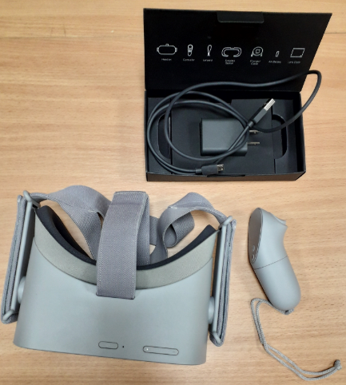
Рисунок 5 – комплектація Oculus Go

Отже опишемо елементи та їх функції, що зображені на рисунку
Окуляри віртуальної реальності – пристрій для відображення об’ємних відео. На пристрої у верхній частині знаходиться дві кнопки. Перша для включення пристрою або для ручного перезавантаження. Біля кнопки є світлодіодна лампа, яка має декілька функцій. Перша функція – відображення активності пристрою: включений чи вимкнений. Друга – це відображення заряду акумулятора. Якщо акумулятор заряджений, то колір лампи є зелений, в іншому випадку червоний. Під час зарядження пристрою, лампа світиться жовтим. Ще одна кнопка на окулярах є налаштування гучності звуку. Можна налаштовувати гучність, як вручну на пристрої, так і в меню середовища програми.
Більше кнопок та іншим елементів на пристрої немає. Кількість кнопок відповідає кількості кнопок на планшеті чи сенсорному мобільному телефоні. Окуляри використовуються для перегляду відео і не є пультом для керування. Всі налаштування потрібно робити в окулярах.
Контролер – джойстик, для керування діями в віртуальній реальності. У передній частині джойстика знаходиться одна кнопка, що відповідає за вибір елементів. У верхній частині дві кнопки та сенсорна панель. Одна з яких є повернення у попереднє меню, у вигляді стрілки. А інша налаштовує відображення елементів відносно положення голови користувача, у вигляді логотипу Oculus Go.
Припустимо користувач спочатку був у положенні стоячи, а потім у положенні лежачи. Відображення елементів для користувача, що змінив положення тіла, буде не зручним. Щоб користувачу не підлаштовуватися до нахилу елементів попереднього положення, є можливість змінити положення самих елементів.
Сенсорна панель на джойстику використовується для переміщення вказівника. Переміщення відбувається по меню та в іграх. При використанні сенсорної панелі користувач бачить синю точку на джойстику. Як сигналізує дотик до сенсору.
Відображення джойстика у окулярах віртуальної реальності, зображено на рисунку 6.
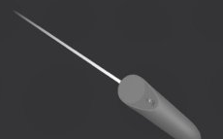
Рисунок 6 – відображення джойстика в окулярах

Користувач, який одягнув окуляри має бачити джойстик. Для порівняння, це вказівник комп’ютерної миші на моніторі. Вказівник джойстика є у вигляді білої точки або білої лінії. Коли мишкою наводимо на елемент, потім переміщуємо елемент в інше місце. При іграх зі стрільбою це – курок від зброї.
Блок живлення – для заряджання окулярів шляхом під’єднання до електромережі. Оскільки Oculus Go є американською компанією, то в наборі знаходиться блок живлення для американських розеток. Але USB-кабель є окремим елементом від блоку живлення, тому можна замінити на європейський блок живлення, наприклад від планшету чи мобільного телефону. Наразі ситуація змінюється, оскільки використовують деталі для того чи іншого ринку.
Батарейка АА – акумулятори для джойстика. Окуляри віртуальної реальності вбудований акумулятор, що заряджається від електромережі. Джойстик працює від батарейок типу АА, які можна легко замінити
Розпірка для окулярів – накладка між окулярами та обличчям користувача. Виконує захисну функцію від бокового зору. Ще одна функція, це зручність дотику обличчя користувача до окуляр. Щоб користувач не відволікався по сторонам. Матеріал для розпірки наступний: поролон або інший матеріал обтягнений тканиною; гума; може бути змішаний(коли частина є із тканини, а частина із гуми)тощо. Користувач може змінити розпірку, якщо є алергія на матеріал. Або ж вибрати більш екологічний чи економічний варіант.
Платформа, на якій працюють окуляри є Android (укр. Андроїд). Тому всі функції, будуть схожі для користувачів у кого є мобільний телефон на платформі Android (укр. Андроїд).
Використання можливостей від запуску гри та відео до завантаження та видалення програми. Тому перше ознайомлення для користувачів буде не складним, а отже й звичним та легким

ПРОГРАМНЕ СЕРЕДОВИЩЕ OCULUS GO

Після реєстрації та входу у обліковий запис користувача, відображається головне вікно окуляр віртуальної реальності. Вікно поділене на дві частини, перша – дошка з переліком відображення останніх та доступних елементів для відкриття, друга розміщена внизу і є меню. Головне вікно облікового запису користувача рисунок 7.
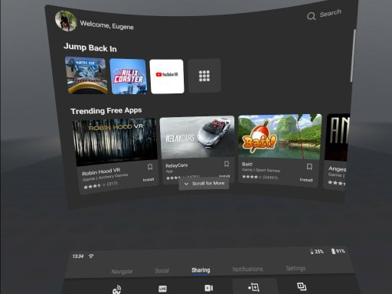
Рисунок 7 – головне вікно Oculus Go

Відображення самого вікна є полу кругом, і деякі елементи є не рівними а частково вигнутими. Така функція дає користувачу, об’ємного зображення. Не у двовимірній формі, як телевізор чи монітор. А власне це форма відображення тривимірне зображення у віртуальній реальності.
Спочатку це дошка з використаними елементами є пустою, оскільки ще нічого не запускалося у окулярах. На дошці є категорії з переліком для вибору елементів, що використовуються найчастіше. Категорії поділяються на: найчастіше використовувані, нові, платні, безкоштовні, інші. Збоку є смуга прокрутки для перегляду елементів у тих чи інших категоріях.
Біля елементів внизу зображено назву та типи відео. Назва є ім’ям елементів. Від імені можна вибрати цікаву гру, хоча й не завжди. Типи відео поділяється на ігри, навчальні відео, документальні або дитячі мультфільми. Відповідно до типу відео, користувач вибирає найцікавіші.
Також відображено оцінку користувачів. Для користувача оцінка програми є індикатором для завантаження. Хоча може бути й не висока оцінка, але для користувача є досить цікаво.
Після завантаження та відкриттів декількох відео створюється вкладка Jump Back In(відображення завантажених програм). Самі програми можна завантажувати скільки дозволяє пам’ять пристрою окуляр віртуальної реальності. Якщо пам’ять заповнена, то потрібно видалити попередні та встановити нові ігри. Кількість завантажень є необмеженою, але звісно щодня завантажувати та видаляти одну й ту ж гру не досить цікаво.
Розробники щодня створюють нові ігри та навчальні відео, які мають кращі ефекти. Наприклад: більш чіткіші елементи, нові рівні, кращі можливості головного героя. Звісно ці додаткові функції й захоплюють користувачів у іншу реальність.
Меню розташоване знизу під дошкою та має п’ять вкладок. У верхній частині меню зображено годинник та підключення до мережі Інтернету, а саме Wi-Fi. Також відображено відсоткове значення заряду пристрою та зарядки батарейок у джойстику. Якщо недостатньо заряду, пристрій не включиться, а джойстик буде неактивним. Ну якщо з джойстиком легше, просто замінити батарейку, то для самого шолома потрібно час для зарядки.
Можливості та функціональний набір згруповані у вкладки на меню. Кожна з яких має свої функції та можливості, які описано нижче. Вкладки мають по п’ять або шість функцій у вигляді кнопок. Частина функцій, всі знайома, а частину опишемо.
Перелічимо вкладки: Navigate(навігація); Social (соціальні мережі); Sharing(посилання); Notification(повідомлення) та Settings (налаштування).

ВКЛАДКА NAVIGATE (НАВІГАЦІЯ)

Вкладка навігація – є головною вкладкою, щоб допомагає користувачеві краще орієнтуватися у програмному забезпеченні середовища. Також ці вкладка дає користувачеві розуміння, про можливості програми. Вкладка Navigate(навігація) зображена на рисунку 8
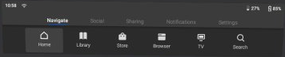
Рисунок 8 – вкладка Navigate(навігація

Home (додому) – повернення на головну сторінку облікового запису користувача.
Library(бібліотека) – перелік збережених файлів на окулярах віртуальної реальності. Програмне забезпечення, що користувач завантажив та використовував на окулярах. Користувач сам оновлює бібліотеку, коли змінює одне програми на інші.
Store(магазин) – сторінка із доступними елементами для покупки та завантаження на окулярів віртуальної реальності. Це те ж саме, що Google Play для Android. Коли можна вибрати потрібне програмне забезпечення та встановити на мобільний пристрій. Є файли на будь-який смак та поділені на категорії: ігри; програмне забезпечення; програми для навчання; аудіо-файли, тощо.
Browser(браузер) – програмне забезпечення для відображення інтернет-сторінок. Для порівняння це звичайний браузер, що на комп’ютері.
TV(телевізор) – можливість довитися телебачення. Для цього потрібно вибрати доступні телеканали та переглядати. Або ж встановити відповідний плеєр для перегляду телебачення.
Seatch(пошук) – рядок пошуку для знаходження потрібних відео-файлів. Відкривається нове вікно, в якому відображається раніше шукані файли. Також є відображення аналогічних файлів, до тих, що користувач шукав.
В цій вкладці зображено основні можливості шолома віртуальної реальності Oculus Go. Крім звичних ігор, можна дивитися телевізор та виконувати пошук інформації в браузері. Особливість відображення інформації браузера є у тривимірному вигляді. Це інструмент, який поєднує в собі декілька звичних, таких як: комп’ютер та телевізор.

ВКЛАДКА SOCIAL(СОЦІАЛЬНІ МЕРЕЖІ)

Соціальні мережі – є програмами для спілкування. Можна поділити на ті, що використовують Інтернет та звичайні повідомлення. Але розробники створили функцію для спілкування в середовищі Oculus Go. І не лише спілкуватися та демонструвати фото із гри. А й одночасно грати і ігри у середовищі.
Також можна демонструвати проходження гри в реальному часі у соціальні мережі в Інтернет. Вкладка Social(соціальні мережі) зображено на рисунку 9.
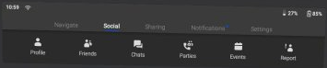
Рисунок 9 – вкладка Social(соціальні мережі)

Profile(профіль) – інформація про обліковий запис користувача. Є можливість додати своє фото та коротко описати про себе. Також можна вибрати зображення користувача із рисунків у окулярах.
Friends(друзі) – список друзів. Можуть бути й профілі інших користувачів, або знайомих чи однокласників. Також є друзі, що грали одночасно у грі.
Chat(чат) – перелік листування між друзями. Відкривається список із ким користувач переписується. Можна додати користувача до певної групи, або створити окрему переписку.
Phones(телефони) – телефонна книга, яка має перелік друзів. Можна зателефонувати знайомому, як по соціальні мережі.
Events(події) – перелік дій, що відбулися у вигляді повідомлень. Наприклад: новинки та оновлення програмного забезпечення; зміна правил користування грами, тощо.
Report(звіт) – опис про використання користувачем відсилається розробникам. Наприклад: збій програми, не запуск певної функції, тощо. Вся інформація надсилається розробникам для загального розуміння про їхній продукт.
Більшість описаних функцій, частково нагадують звичні для нас соціальні мережі. Коли можна спілкуватися, додавати друзів, телефонувати, пересилати зображення, відсилати звіти про гру, тощо. Це сьогодення, яке нас оточує і яке ми використовуємо.

ВКЛАДКА SHARING (ПОСИЛАННЯ)

Використовують для того, щоб продемонструвати іншим користувачам, те що показують одні. Одні окуляри використовуються в якості головних окуляр, як передають сигнал на інші. Вкладка Sharing(посилання) зображено на рисунку 10.
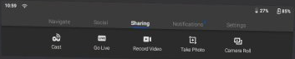
Рисунок 10 – вкладка Sharing(посилання)

Cast(трансляція) – можливість передавати відео на інші пристрої. Для цього мають бути підключені окуляри віртуальної реальної всіх інших користувачів до однієї мережі Інтернет. При підключенні до різних Інтернет мереж буде затримка трансляції або взагалі не буде підключення до потрібного вихідного сигналу.
Go-Live(прямий ефір) – трансляція у мережу Facebook. Всі користувачі, хто є другом транслятора або в кого є посилання на трансляцію,зможуть дивитися прямий ефір.
Record video(запис відео) – можливість записати відео. Для запису потрібно натиснути на кнопку Record video(запис відео). Потім автоматично почнеться запис, який продовжуватиметься миганням червоної лампи. Для завершення запису відео потрібно натиснути на кнопку Stop. Наприклад: проходження рівнів у грі, виконання дії у навчальній програмі. Відео можна використати, як навчальний матеріал для пояснення тематики уроку.
Take photo(зробити фото) – можна зробити знімок із екрану. Фото, яким користувач хоче переслати іншим та похвастатися. Це може бути: фото із гри; відео; навчальної програми; проходження навчання, тощо.
Camera hol(перегляд фото) – папка для перегляду всіх знімків та відео, що користувач зберіг на окуляри віртуальної реальності. Після вибору певного зображення, збоку відкривається інформація про файл: дата та час; назва; об’єм зображення. Також є кнопка для опублікування на власні сторінці у Facebook.

ВКЛАДКА NOTIFICATION (ПОВІДОМЛЕННЯ)

Повідомлення є важливим елементом, оскільки дають нову інформацію про виконання дії тощо. Вкладка Notification(повідомлення) зображена на рисунку 11.
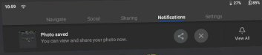
Рисунок 11 – вкладка Notification(повідомлення)

На рисунку зображено збереження нового знімку з екрану зображено на рисунку 11. Відповідно інші повідомлення також будуть відображені в цій вкладці.
Кнопка View all(переглянути всі повідомлення) – відображення повідомлень. Це можуть бути: оновлення до програм або додаткові функції програмного забезпечення; оновлення ігрових елементів чи персонажів; новини та запрошення, тощо. На рисунку 11 відображено лише одне повідомлення. При натисненні на кнопку View all(переглянути всі повідомлення) відобразиться список із переліком нових повідомлень.
Біля рисунку є дві кнопки: перша – отримати посилання на розміщення фото, друга – видалити повідомлення. При видаленні повідомлення, саме фото зберігається у папці Camera hol(перегляд фото) описано вище.
Якщо користувач видалить повідомлення, то він зможе повернутися у вкладку Sharing(посилання) та відкрити папку Camera hol(перегляд фото). Інші повідомлення зберігаються у відповідно у інших папках.
Якщо користувач відкриє гру, то також побачить нові повідомлення безпосередньо у грі. Це лише сторінка, із новими повідомленнями. Тут користувачу надається сповіщення про оновлені функції ігрового персонажу або гри.

ВКЛАДКА SETTINGS (НАЛАШТУВАННЯ)

Налаштування є невід’ємним елементом всіх програм та технологій. Звісно для кожного користувача потрібно свої параметри для використання. Це може бути: деталі гри; програмне забезпечення; обліковий запис користувача, тощо.
Цей список можна продовжувати та розширювати. Адже в кожного є свої вимоги для використання. Це також залежить і від особливостей користувача: може бути в користувача голово кружіння, тому швидкі ігри небажані.
Або ж це звичайні вподобання гравця: швидкі ігри, гонки, тощо. Ще може бути азарт з однодумцями. Пройти певну кількість рівнів гри та набрати бали, щоб отримати новіший елемент гри – машину, новий колір, тощо.
Налаштування є базові: вибрати папку для збереження фотографій із гри. Або професійні: змінити мову системи програмного середовища. В кожного є свій рівень для налаштування тих чи інших функцій програми. Вкладка Settings(налаштування) зображена на рисунку 12
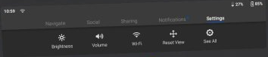
Рисунок 12 – вкладка Settings(налаштування)

Brightness(яскравість) – налаштування відображення елементів. Налаштування кольорової гамми окулярів віртуальної реальності. Можна змінити: колір елементів, змінити тон(більш або менш яскраво). Наприклад: меню відображалося темними кольорами, а змінити на світлі. Кожен користувач може налаштувати під свій смак або змінювати кольорову гамму під настрій, тощо.
Volume(звук) – налаштування звуку. Є налаштування по силі звуку: голосніше чи тихіше. Можна налаштувати тембр звуку для чіткішого сприйняття музики. Також є смуга прокрутки налаштування ігрової музики із системною. Коли музика у грі не перевищує звуки із зовнішньо світу.
Wi-Fi(Інтернет) – підключення до мережі Інтернет по Wi-Fi. При першому підключенні до мережі Інтернет потрібно ввести пароль до Wi-Fi. При наступному включенні окуляри підключаються автоматично. Інтернет в окулярах віртуальної реальності використовується: для пошуку та відкритті посилань у браузері; для трансляції власного та перегляду іншого відео; для проходження рівнів у грі, тощо. Для порівняння це те саме, що й мобільний пристрій: відкриття відео, зображень та ігор.
Reset view(змінити налаштування) – змінити відображення елементів у головному меню облікового запису користувача. При натисненні на цю кнопку елементи головного меню стануть не фіксовані, а плаваючі. Відповідно на рисунку 7 можна змінити розташування елементів:вище, нижче, збоку, як зручно користувачу.
Set all(більше налаштувань) – відкриття розширених налаштувань. Для більш професійних користувачів, що відходять від базових налаштувань до особистих.

ВКЛАДКА – SETTINGS (РОЗШИРЕНІ НАЛАШТУВАННЯ)

Розширеними налаштуваннями користуються професійні користувачі. Коли потрібно змінити мову середовища, змінити фон(темний на світлий), підключитися до іншої мережі Wi-Fi, історія використання файлів, тощо.
Вкладка Settings(розширені налаштування) зображена на рисунку 13.
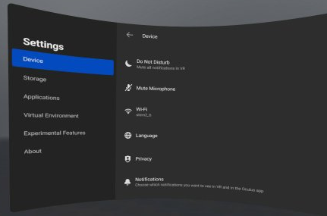
Рисунок 13 – вкладка Settings(розширені налаштування)
Device(пристрій) – налаштування: мікрофону, Wi-Fi, мови, особистих даних та повідомлень. Щоб додати голосові можливості в грі під час спілкування з іншими гравцями. Мова використання у програмному середовищі. Адже хтось хоче залишити іноземну мову, щоб краще вивчити. А хтось використовує лише власну мову.
Storage(зберігання) – відкриття програмного забезпечення та інших елементів, що завантажувалися на окуляри віртуальної реальності. Історія зберігання файлів на пристрій. Зміна часу для збереження файлів, тобто зберігати цілий рік для частих користувачів. Або ж тиждень, якщо користувач рідко завантажує файли.
Application(додаток) – відображення завантажених та доступних програм для завантаження. Схоже програмне забезпечення до встановленого на окулярах. Перегляд
Virtual environment(віртуальне середовище) – зміна відображення елементів у окулярах віртуальної реальності.
Experimental features(експериментальні особливості) – особисті та професійні налаштування для кожного користувача. Для використання у спеціалізованих офісах, що займаються більш професійно.
About(про) – відображення інформації про програмне забезпечення, що встановлене на окулярах віртуальної реальності. Сюди відносять: версію програми, ключ активації, серійний номер окуляр, дата оновлення, підтримка, від розробників, та інша інформація. Дана інформація є базова про пристрій та програмне середовище.
Інформація із останньої вкладки відображається у текстовому вигляді. Можна лише дізнатися про деталі програмного забезпечення. Також буде корисним при допомозі від розробників та виборі наступної моделі окуляр віртуальної реальності.

ПРИКЛАДИ ЗАСТОСУВАННЯ У ЗАКЛАДАХ ОСВІТИ

Звісно окуляри віртуальної реальності Oculus Go це лише перегляд відео та грати ігри. Але відео також є навчальним і можна продемонструвати цікаві елементи на уроці.
Наведемо приклади використання віртуальної реальності для предметів:
Астрономія – вивчити планети та зірки; полетіти в космос; порівняти будову астероїдів та комет; облетіти навколо сонця та сонячної системи; побувати на темні стороні місяця.
Географія – побувати на найвищі точці планети, поплавати в морі із акулами, спуститися в найглибшу точку океану, ознайомитися із рельєфом місцевості, ознайомитися із паралелями та меридіанами, побувати в іншій країні.
Геометрія – вивчення видів трикутників та прямокутників; порівняти властивості кола та овалу; ознайомитися із планіметрією та стереометрією.
Технологія – спроектувати деталь, порівняти особливості рухомих та нерухомих деталей, на деталі розкласти цілий пристрій.
Мистецтво – побувати у музеях та галереях, послухати музичні твори, порівняти технології малювання.
Біологія – ознайомитися із дихальною системою тварин, порівняти «дихання» тварин та рослин, ознайомитися із венозною системою, зблизька подивитися на клітини.
Українська література – скласти оповідання про головного героя із мультфільму, усно описати події у мультфільмі.
Українська мова – пройти квест із правилами орфографії; вивчення синонімів та омонімів, вивчити граматику та правопис.
Історія – вивчення українського одягу, ознайомитися із цінними речами селян, відвідати по стародавні замки та фортеці, прогулятися із козаками.
Хімія – відобразити реакцію формули; ознайомитися із хімічними елементами окремо.
Звісно цей перелік можна продовжувати нескінченно. Адже кожний викладач має «свої» ідей, як використати іншу реальність у себе на уроці. Також описано не всі предмети, для використання на уроках. Особливо в сьогоденні, коли використовуються міжпредметні зв’язки.
Можна пройти по тематиці предмету, а можна й використати лише як частину уроку. І коли діти побачать, що підхід до навчання змінився, то й захочуть вивчати предмети.
Використання технології віртуальної реальності є незвичним, а головне дорогим під час навчання. При поширенні приладів у світі, що використовують ту чи іншу технологію ціна на них зменшується.
Також віртуальну реальність можна побачити й у торгівельних-розважальних центрах. Є окремі зали, щоб грати в ігри. Окремо є зали для перегляду кіно із елементами віртуальної реальності. Для прикладу пройти на екскурсію на цікаве заняття у один такий центр.

ОСОБЛИВОСТІ ВИКОРИСТАННЯ ПРИСТРОЇВ РЕАЛЬНОСТІ

Віртуальна та доповнена реальність дуже чудова штука, яку всі мають спробувати, хоча б раз в житті. За допомогою реальностей можна побачити місця коли ніколи не був. Кожен знайде для себе свою нову та цікаву реальність. Можна реальність використати заради заробітку. Також це новітня технологія, яка притягує для використання.
Але нажаль не всім це рекомендовано. Тому, що є обмеження та недоліки для використання пристроїв інших реальностей. Але потрібно пам’ятати, що є й індивідуальні випадки. Коли в людини яскраво не виражено голово-кружіння, а при використанні пристроїв доповненої реальності, може стати недобре. Тому перелічимо основні обмеження для таких пристроїв.
Перше – це вікова категорія. Хоча й можна користуватися дітям, але не бажано не всім. І залежить від наповнення відео. Може бути: багато стрільби, страшні зомбі, тощо. Відповідно особа може злякатися та отримати травму вже в дитячому віці. Також потрібно користуватися з дозволу батьків. Які контролюватимуть наповнення та перегляд відео чи нової гри дитиною.
Другий – це поганий зір. Тому, що не всі люди мають однакові зорові можливості. Адже пристрої створюються для людей із звичайним зором. Відповідно в кого порушений зір, то не чітко зможе роздивитися деталі відео. Відео для таких людей буде розмитим та наче в тумані. Звісно вони побачать фон відео, основні елементи, але не деталі. Також можливе, що люди переплутають деталі рослин. Або ж не розгледять маленьких комашок,тощо.
Третє – не використовувати людям, з нестійким вестибулярним апаратом. Адже людині може відразу стати погано. Що може призвести до голово-кружіння та поганого самопочуття. Для організаторів це також не добре, оскільки на їхній частині роботи сталася не звичайна подія.
Четверте – дотримання часового режиму. В день користуватися не більше, ніж три-чотири години. Якщо більше, то це може призвести до погіршення зору. Бажано робити перерву між сеансами, щоб не навантажувати очі. Адже зараз людину оточують різні прилади, за допомогою яких може погіршитися зір. До таких приладів належать: телевізори, комп’ютери, мобільні пристрої, планшети і звісно ж окуляри віртуальної реальності. Нажаль все наразі переходить у світ комп’ютерів та електроніки, тому потрібно виконувати вимоги задля безпеки.
П’яте – пристрій має бути зручним. Тобто має відповідати вимогам користувача. Щоб були ремінці для фіксування на голові. Для зміни ремінців, якщо використовувала дитина, то розширити ремінці. Також не має бути алергічних речовин та тканин.
Звісно цей перелік можна розширювати та змінювати під свої параметри. Деякі пункти можна об’єднувати або навпаки поділити. І відповідно для кожного це буде свій перелік з обмеженнями. У кожній організації, є свої обмеження з використанням пристроїв віртуальної чи доповненої реальності.
Тому перед використанням пристроїв інших реальностей, бажано спитати про самопочуття користувачів. Чи є якісь відхилення чи інші небажані питання. Також після використання спитати чи все добре з користувачем.
Звісно інша реальність це нова технологія, що всі хочуть спробувати. Але нажаль є певні обмеження по їх використанню.

СУЧАСНЕ ВИКОРИСТАННЯ ВІРТУАЛЬНОЇ РЕАЛЬНОСТІ

Будь-які технології розвиваються та удосконалюються і не виключенням є віртуальна реальність. Звісно зараз технологія віртуальної реальності базується на двох формах подачі інформації: це візуальна – саме зображення та звукова – підсилання візуальної частини звуком. Наприклад: літає пташка у візуальні частині, а в звукові – підсилюючим ефектом є звук помах крил. Так само й з іншими елементами у відео.
Але сьогодні розробники інших реальностей, створюють оновлену версію цих реальностей. Це відноситься не лише до віртуальної, а й до доповненої, змішаної, та інших реальностей.
А саме, додаються нові елементи для відчуття деталей реальності. Оскільки сприйняття реальності в людини є за допомогою відчуттів: зір, слух, дотик,нюх, смак. Відповідно, щоб людина відчула іншу реальність, використовують пристрої, які ці відчуття активізують.
Оскільки віртуальну реальність ми сприймаємо за допомогою відчуттів:зору та слуху. Тому розробники додають ще й тактильну складову, у вигляді рукавичок. Крім рукавичок також створюють жилети, які надають користувачу тактильних відчуттів.
Компанія META, яка розробляє нові технології у віртуальних та доповнених реальностей. І власне ця компанія задає нову якість створення та передачу відчуттів для користувача. Доповнивши звичайні окуляри – рукавичками.
Створення цих рукавичок – це виклик, який вимагає винайти абсолютно нові області наукових досліджень. За останні сім років команда просунула взаємодію людини та комп’ютера вперед у десятках дисциплін, створивши нові прориви, щоб зробити тактильні рукавички реальністю. Ось кілька прикладів:[2]
- Наука про сприйняття: оскільки сучасна технологія не може повністю відтворити фізику реального світу у віртуальній реальності, ми досліджуємо ідею поєднання слухового, візуального та тактичного зворотного зв’язку для таких речей, як переконати систему сприйняття користувача, що він відчуває вагу об’єкта.[2]
- М’яка робототехніка: існуючі механічні приводи створюють занадто багато тепла, щоб таку рукавичку можна було комфортно носити цілий день. Щоб вирішити цю проблему, ми створюємо нові м’які приводи — крихітні м’які двигуни по всій рукавичці, які рухаються узгоджено, щоб забезпечити відчуття в руці власника.[2]
- Мікрофлюїдика: ми розробляємо перший у світі високошвидкісний мікрорюгідний процесор – невеликий мікрорідковідний чіп, який керує повітряним потоком, який рухає приводи. Використання повітря (рідини) означає, що ми можемо встановити набагато більше приводів на рукавиці, ніж це було б можливо з електронною схемою.[2]
- Відстеження рук: навіть маючи спосіб керувати повітряним потоком, система повинна знати, коли і де доставляти потрібні відчуття. Ми створюємо передову технологію відстеження рук, щоб вона могла точно визначати, де знаходиться ваша рука у віртуальній сцені, чи контактуєте ви з віртуальним об’єктом і як ваша рука взаємодіє з об’єктом.[2]
- Тактильна візуалізація: наш інструмент тактильного візуалізації надсилає точні інструкції приводам на руці, ґрунтуючись на розумінні таких речей, як розташування руки та властивості віртуальних об’єктів (наприклад, текстура, вага та жорсткість), з якими рука контактує.[2]
Такі рукавиці є досить складні, як в проектуванні різних технологій, так і в використанні відповідних мікропроцесорів. Оскільки вони використовують: основи фізики, інноваційні мікропроцесори, поєднання декількох відчуттів в один елемент.
Також компанія представила відео про використання рукавичок у нові віртуальні реальності. На відео спочатку один гравець грає в ігри. Самі ігри нібито прості, але перерахуємо ці функції у вигляді ігор:
Перша функція – дотик до геометричних фігур – шар та циліндр, які можна відчути. Відчуття відбувається за допомогою форм та ваги цих предметів. Користувач може відчути та підкидати, як в реальному житті.
Друга функція – дотик до віртуальної кисті руки іншого користувача. Для цієї функції має бути два користувача, що використовують рукавички. Відповідно вони можуть відчути дотик рукавиці іншого користувача. Також особливістю є те, щоб користувачі були на одній «хвилі». Тобто використовували одну мережу Інтернет Wi-Fi та були в одному режиму гри. Навіть коли користувачі фізично знаходяться в інших кімнатах та на різних поверхах.
Третя функція – це разом грати в гру Jenga. Сенс гри – є вежа з блоків, і потрібно по черзі діставати блоки з вежі та класти на її верх. При цьому сама вежа стає нестійкою і може завалитися. Відповідно який гравець завалив вежу, той і програв. Звісно крім цієї гри є й інші. Можна перекидати м’яча чи малювати використовуючи пальці.
Можливості використання рукавичок з можливістю дотику у віртуальній реальності зображено на рисунку 14.
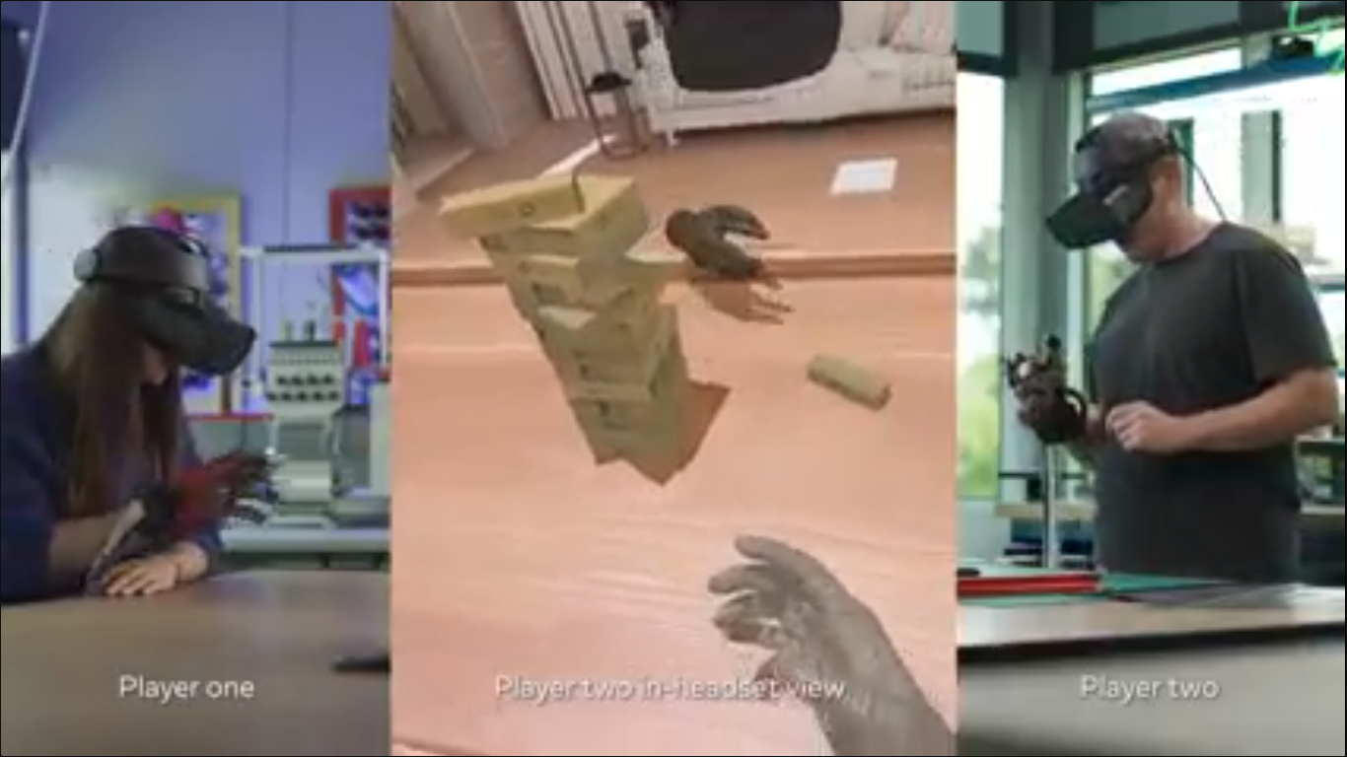
Рисунок 14 – використання рукавичок у віртуальній реальності

Рисунок поділений на три частини: зліва – перший гравець, по середині – гравці грають в Jenga; а з права – другий гравець.
З рисунку видно, що обидва гравці є знаходяться у різних кімнатах. Це означає, що при використанні віртуальної реальності з рукавичками, не обов’язково знаходитися в одному місці. Але обов’язково, щоб прилади були підключені до одного режиму гри.
По середині частина відео, що власне бачать самі користувачі. По центрі є вежа із блоків, а поруч знаходяться рукавиці та один шолом віртуальної реальності. Дві рукавиці, одна з яких наша, а друга іншого користувача. Також шолом віртуальної реальності відображає іншого користувача. Для нас така мітка, що ми знали умовне розташування інших гравців. Фізично гравці не завжди там де відображено нам у окулярах.
Можна порівняти це зображення з он-лайн іграми. Коли ми знаходимося вдома, й за допомогою технічних засобів,комп’ютера, можемо грати з іншими гравцями. При чому ці гравці знаходяться в іншій кімнаті, в іншому місті або взагалі в іншій країні. Звісно ще потрібно доопрацювати цю схему, але в майбутньому це стане можливим.
Віртуальна реальність є високоякісним контенту для занурення у інший світ. Сьогодні це лише звичайні ігри, які тим не менш дозволяють досліджувати та створювати досвід «під час» і «для» навчання. Розробники рукавичок для віртуальної реальності співпрацюють з такими організаціями, як: бібліотеки, музеї та навчальні заклади.
Сучасні технологій дозволяють використати для захоплюючого та цікавого навчання.

ВИСНОВКИ

Реальність це світ, що нас оточує але за допомогою за допомогою сучасних технологій та новітнього обладнання можна змінити його.
Є різні форми та прилади, що дозволяють, хоч і частково, перенестися в інший світ – від звичайних окуляр віртуальної реальності до кімнат.
Застосування технологій реальності привносить науку до життя, відтворює реальні життєві ситуації, допомагає створити вигадані простори для невирішених задач. Це створює нові можливості для оволодіння практичними навичками, надає досвід дослідницької роботи, робить навчання яскравим процесом, унеможливлює відволікання від навчання та підвищує мотивацію до навчального процесу, допомагає більш глибоко зрозуміти складні поняття, означення, теореми, властивості, які мають засвоїти учні під час навчання.
Сучасні цифрові технології на основі VR/AR реальності формують основні критерії підготовки фахівців, такі, як орієнтація на практичну складову освіти, продуктивність освітнього процесу, посилення концентрації та уваги, пошук інформації, провідна роль практики та самостійної роботи в освітньому процесі, підвищення мотивації, інтерактивність освіти, неперервна та комплексна оцінка навчальних досягнень, покращення розвитку просторових, творчих здібностей та пам’яті.

Використані джерела

- https://www.it.ua/knowledge-base/technology-innovation/dopolnennaja-virtualnaja-i-prochie-realnosti
- https://about.fb.com/news/2021/11/reality-labs-haptic-gloves-research/

Видання підготовлено до друку та віддруковано
редакційно-видавничим відділом КНЗ «ЧОІПОПП ЧОР»
Зам. № 1601 Тираж 100 пр.
18003, Черкаси, вул. Бидгощська, 38/1

